
Instruções:
1- Escreva seu nome de forma LEGÍVEL na folha do cartão de respostas.

2- Analise sua resposta. Ela faz sentido? Isso poderá ajudá-lo a encontrar erros.

3- A não ser que seja instruído de forma diferente, assinale apenas uma das alterna- tivas de cada questão.

4- A prova consiste em 15 questões objetivas de múltipla escolha.

5- Marque as respostas das questões no CARTÃO RESPOSTA preenchendo integral- mente o círculo (com caneta) referente a sua resposta.

6- A prova deverá ser feita em até 2 horas, portanto seja objetivo nas suas respostas.

7- É permitido o uso de calculadora científica simples, sem conectividade e sem gráficos.

8- Não é permitido portar celular (mesmo que desligado) durante a prova. O(A) estudante flagrado(a) com o aparelho terá a prova recolhida e ficará com nota zero neste exame.

----------------------------------------------------------------------------------------------------------------------------------------------
Formulário - Física 2
- Constantes: a não ser que seja instruído de forma diferente, use
; ; 
- Fórmulas matemáticas
;
;
- Fórmulas e leis físicas
; ; ;

;

;

;

;

1ª questão - Complete a seguinte afirmação: A força eletromotriz é:
A) a máxima diferença de potencial entre os terminais de uma bateria
B) a força que acelera os elétrons através de um fio quando uma bateria está conectada a ele
C) a força que acelera prótons através de um fio quando uma bateria está conectada a ele
D) a capacitância máxima entre os terminais de uma bateria
E) a energia potencial elétrica máxima armazenada em uma bateria.

2ª questão - No circuito mostrado na figura, todas as lâmpadas são idênticas. Qual das seguintes é a classificação correta do brilho das lâmpadas?

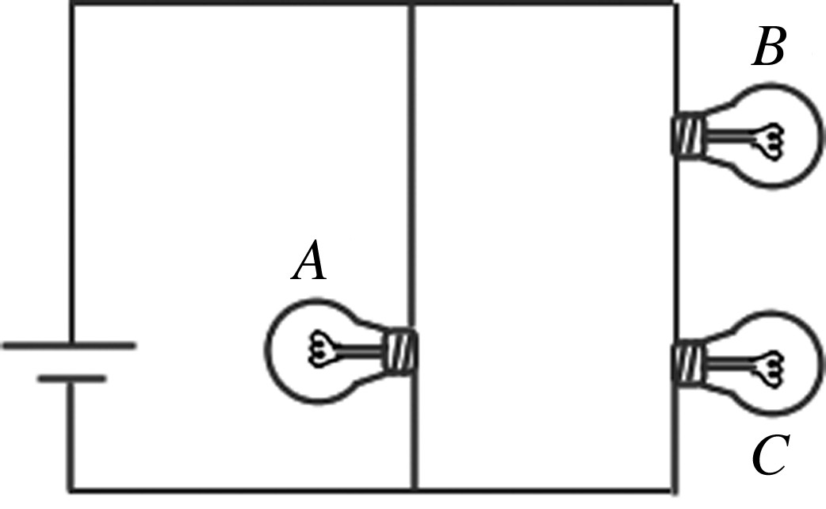

A) B e C têm brilho igual, e A é o mais escuro

B) A e B têm brilho igual, e C é o mais escuro

C) A é o mais brilhante, C é o mais escuro e B está no meio

D) A é o mais brilhante, e B e C têm brilho igual, mas menor que A

E) Todas as três lâmpadas têm o mesmo brilho.

3ª questão - Na figura abaixo, os 4 capacitores estão completamente carregados. Determine a energia armazenada por C₄, sabendo que C₁ = 20 𝜇F, C₂ = 10 𝜇F, C₃ = 14 𝜇F, C₄ = 30 𝜇F e V₀ = 45 V.
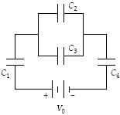
A) 3,8 mJ
B) 2,7 mJ
C) 3,2 mJ
D) 2,2 mJ
E) 8,1 mJ

4ª questão - No circuito a seguir, um voltímetro verificou que há uma queda de potencial elétrico entre os pontos A e B (com V_{A}>V_{B}) igual a 5V. Determine o valor da resistência R.

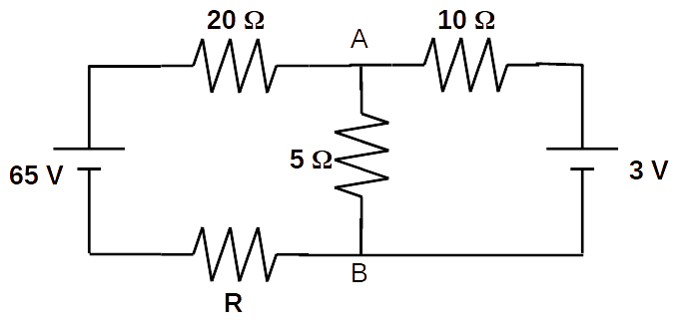

A) 30,0 Ω

B) 67,5 Ω

C) 55,0 Ω

D) 13,3 Ω

E) 22,6 Ω

5ª questão - Para o circuito mostrado na figura, qual a corrente medida pelo amperímetro, considerado ideal?

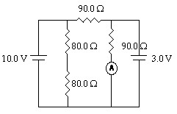

A) 0,033 A
B) 0,078 A
C) 0,230 A
D) 0,120 A
E) 0,360 A

6ª questão - Um resistor, feito de um fio longo de comprimento L, é conectado aos terminais de uma bateria que fornece uma tensão elétrica constante ∆V₀. Nesta situação, uma corrente elétrica I flui através do resistor. Em seguida, o resistor é cortado ao meio, em dois segmentos de comprimento L/2. Os dois resistores são então conectados em paralelo aos terminais da mesma bateria. Qual a potência fornecida pela bateria nesta nova situação?

A) (∆V₀) I/2

B) (∆V₀)I/4

C) (∆V₀)I

D) 2(∆V₀)I

E) 4(∆V₀)I

7ª questão - Um circuito RC em série é conectado a uma fonte ideal através de uma chave aberta. A chave é fechada no instante t=0s. Qual das seguintes afirmações sobre o circuito está correta?

A) O capacitor carrega até seu valor máximo em um intervalo de tempo igual a uma constante característica do circuito e a corrente é zero naquele momento

B) A diferença de potencial no resistor e a diferença de potencial no capacitor são sempre iguais

C) A diferença de potencial no resistor é sempre maior que a diferença de potencial no capacitor

D) A diferença de potencial no capacitor é sempre maior que a diferença de potencial no resistor

E) Uma vez que o capacitor está essencialmente totalmente carregado, não há corrente apreciável no circuito

8ª questão - Um capacitor de placas paralelas está conectado aos terminais de uma bateria cuja força eletromotriz vale Ɛ. Após o carregamento do capacitor, e mantendo-se a conexão com a bateria, mãos isoladas afastam as placas. Marque a alternativa FALSA.

A) A diferença de potencial permanece constante entre as placas do capacitor.

B) A carga no capacitor diminui após o afastamento.

C) A capacitância diminui após o afastamento.

D) A energia armazenada no capacitor aumenta após o afastamento.

E) O módulo do campo elétrico entre as placas diminui após o afastamento.

9ª questão - A figura mostra dois fios de diâmetros 1,0mm e 2,0mm, conectados em série. Os fios são feitos do mesmo material e uma corrente de 2,0A entra no fio pelo lado esquerdo. Neste fio, os elétrons têm velocidade de deriva v_{d}. Qual é a velocidade de deriva no fio do lado direito cujo diâmetro é maior?

A) 4v_{d}
B) 2v_{d}
C) v_{d}
D) v_{d}/2
E) v_{d}/4
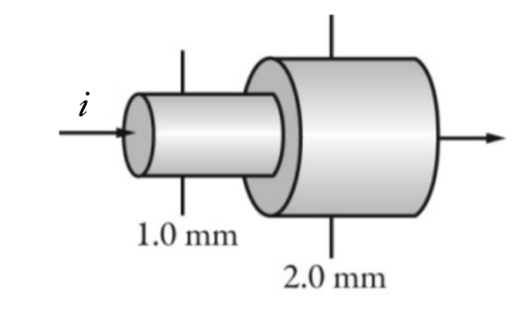

10ª questão - Analise as proposições a seguir e marque a VERDADEIRA.

A) Em um fio condutor atravessado por uma corrente elétrica, a carga elétrica em seu interior será nula em média, mas haverá uma densidade superficial uniforme de carga na superfície do fio.

B) A velocidade de deriva dos elétrons em um fio condutor, é oriunda do movimento térmico dos elétrons na rede de íons do metal.

C) Em um fio condutor atravessado por uma corrente elétrica, haverá uma queda de potencial no sentido oposto ao da corrente elétrica convencional I.

D) O campo elétrico no interior de um fio condutor é o responsável pela velocidade de deriva dos elétrons no meio.

E) Um fio condutor atravessado por uma corrente elétrica pode ser considerado em equilíbrio eletrostático, uma vez que a carga está distribuída apenas na superfície dele.

11ª questão - Sabe-se que o campo elétrico é uniforme em uma região do espaço. Os potenciais nos pontos A, B e C estão indicados na figura. Determine o valor das componentes x (E_{x}) e y (E_{y}) do campo elétrico nessa região.

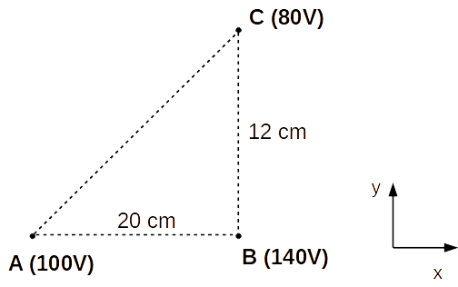

A) E_{x} = -200 N/C ; E_{y} = +500 N/C

B) E_{x} = +200 N/C ; E_{y} = -500 N/C

C) E_{x} = +40 N/C ; E_{y} = -60 N/C

D) E_{x} = -40 N/C ; E_{y} = +60 N/C

E) Não é possível calcular as componentes separadamente.

12ª questão - O potencial elétrico ao longo do eixo x é dado por V(x) = (10x² - 2x) V, onde x está em metros. Uma partícula de carga positiva q = 2 mC é posicionada em x = 1 m. Qual é o módulo F e o sentido da força elétrica experimentada pela carga elétrica?

A) F = 0,036 N no sentido positivo do eixo x.

B) F = 0,016 N no sentido negativo do eixo x.

C) F = 0,016 N no sentido positivo do eixo x.

D) F = 0,008 N no sentido positivo do eixo x.

E) F = 0,036 N no sentido negativo do eixo x.

13ª questão - Uma esfera condutora de raio r = 3cm está carregada, e sabe-se que a diferença de potencial entre um ponto a 10 cm do centro e outro a 2 cm do centro vale 42 V. Determine a carga elétrica da esfera.

A) 0,1 nC
B) 0,2 nC
C) 0,3 nC
D) 0,4 nC
E) 0,5 nC

14ª questão - Um aparelho de ar condicionado com especificação 6150W / 110V será ligado em uma tomada alimentada através de um cabo condutor. O cabo deve ser dimensionado de forma que a densidade de corrente não exceda o valor de 10 A/mm². Qual é, aproximadamente, o menor valor da área de seção do cabo condutor que atende a esse critério?

A) 5,6 mm²
B) 0,5 mm²
C) 1,1 mm²
D) 6,1 mm²
E) 2,3 mm²

15ª questão - Um capacitor de 4,0 mF é descarregado através de um resistor de 4,0 kΩ. Quanto tempo levará para o capacitor perder metade de sua energia inicial armazenada?
A) 9,2 s
B) 5,5 s
C) 10,2 s
D) 2,7 s
E) 1,6 s

--- Fim da prova ---
--- --- —

